


Semaine du 07 au 11 Novembre 2022

Lundi 07 Novembre 2022
Bon appétit
Salade de riz
Emincé de porc mariné
Sauté de courgettes
Fromage
Fruits de saison
Mardi 08 Novembre 2022
Radis et beurre


Poulet rôti
Pâtes
Fromage
Petits dés de fruits

Mercredi 09 Novembre 2022
Pâté en croute
Haché de veau
Haricots verts
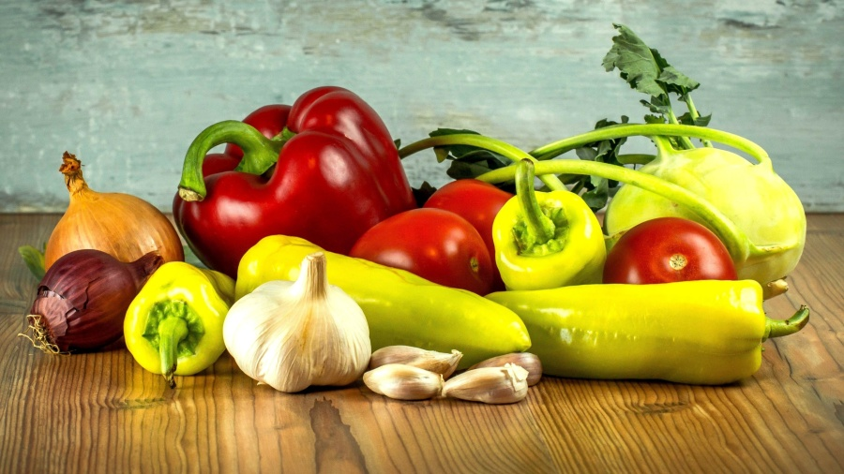
Fromage blanc
Fruits de saison
Jeudi 10 Novembre 2022
Carottes râpées
Poisson pané
Petits pois
Yaourt
Tarte aux pommes

Vendredi 11 Novembre 2022

Férié

La Mairie se réserve le droit de modifier les menus en cas d’imprévu.
La viande de bœuf servie cette semaine est d’origine française

